Приглашаем учащихся принять участие в онлайн-игре

"Где логика?"
Цель: повышение уровня знаний у учащихся по декоративно-прикладному творчеству и изобразительному искусству.
1 РАУНД «НАЙДИ ОБЩЕЕ»
Вы видите три картинки, и вам необходимо понять, что их объединяет. Зашифрован термин, принятый в декоративно-прикладном творчестве или изобразительном искусстве.

- Подсказка: Изображение, созданное с помощью графических средств, преимущественно из линий и штрихов.

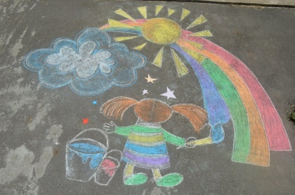
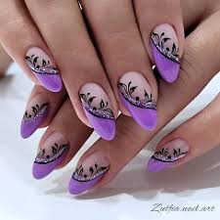
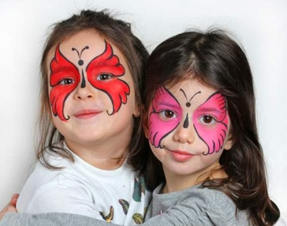

Ответ: _________

2. Подсказка: Искусство украшать самыми разными узорами всевозможные ткани и материалы, от самых грубых и плотных, до тончайших материй.
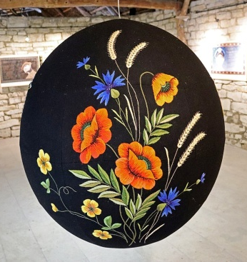
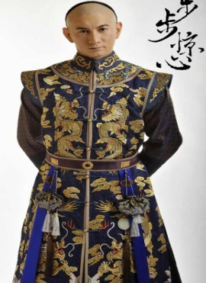
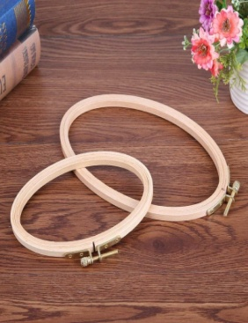

Ответ: ______________
3. Подсказка: Процесс формирования нужной формы, который осуществляется посредством сверления, полировки, шлифовки, распиловки, гравировки и так далее.
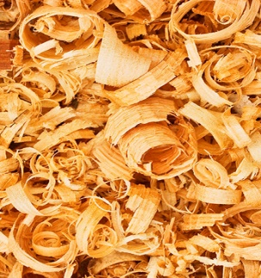
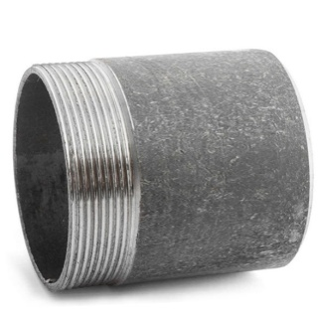
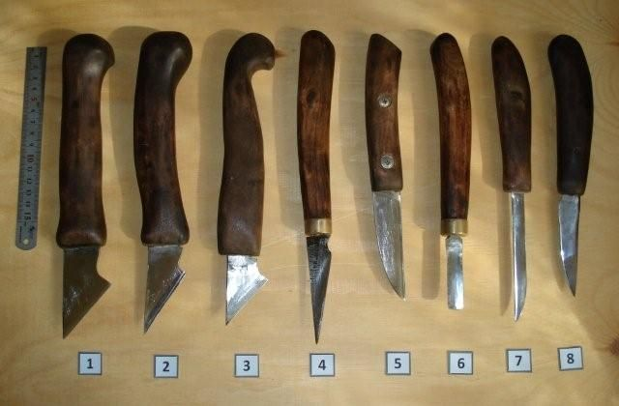

Ответ: ______________
2 РАУНД «ФОРМУЛА ВСЕГО»
Вы видите картинки со знаком сложения между ними. Вы должны понять идеи двух картинок и дать ассоциативный результат их сложения.

- Подсказка: Художник, скульптор, изображающий животных.

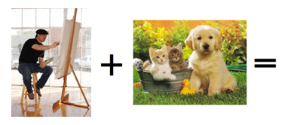
Ответ: _____________________

- Подсказка: Один из народных глиняных художественных промыслов, возникновение которого связывают с весенним самобытным народным праздником Свистунья.
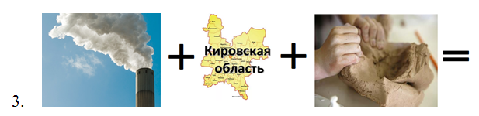
Ответ: _________________________

- Подсказка: Старинный вид рукоделия, который с давних времен является обязательным атрибутом сельской жизни.
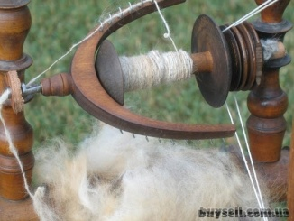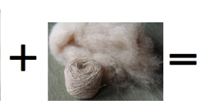 Ответ: _____________________

3 РАУНД «БОЙ С ТЕНЬЮ»
Вы видите силуэт человека, зверя или птицы, изображенных на известных картинах. Ваша задача - угадать автора и назвать произведение искусства. При затруднительной ситуации есть подсказки в виде картинок, ассоциирующихся с этим силуэтом.
1 картинка
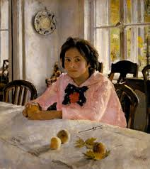
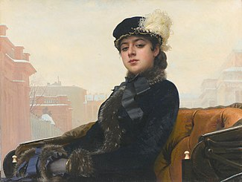
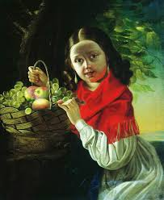

ОТВЕТ: _______________________________________________

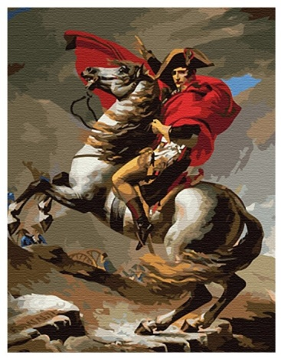
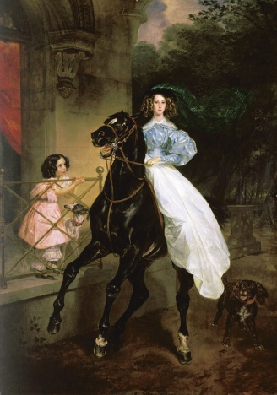
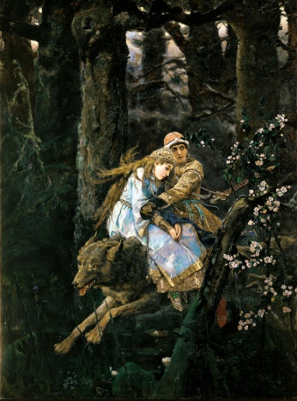
2 картинка

ОТВЕТ: __________________________________________________

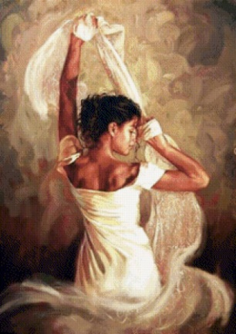
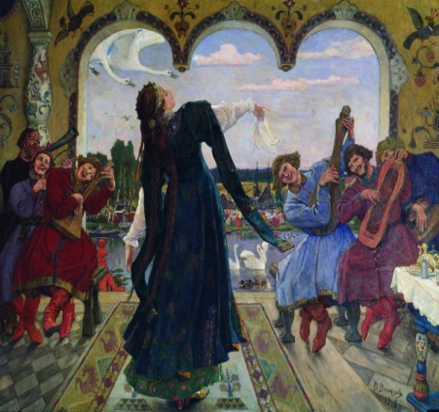
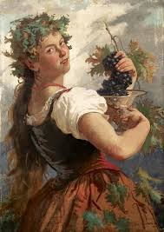
3 картинка

ОТВЕТ: _____________________________________________

4 РАУНД «ЧЕГО НЕ ХВАТАЕТ?»
Вы видите картинки, на которых чего-то не хватает. Вам необходимо угадать, чего не хватает при работе в декоративно-прикладной деятельности.
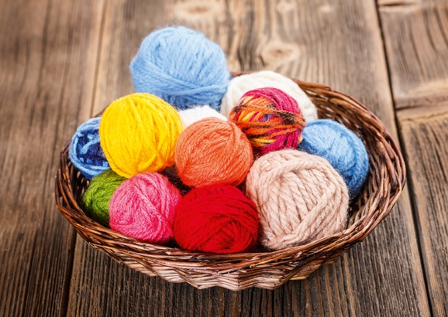

Ответ: _____________________
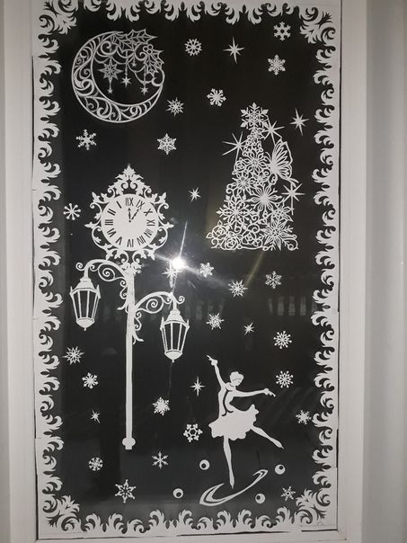
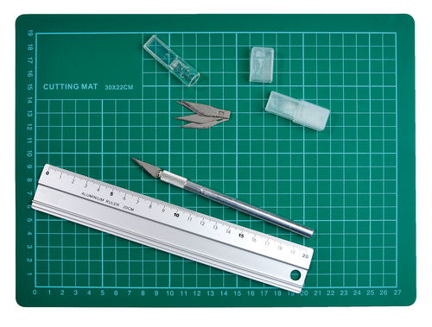

2.

Ответ: ____________________________
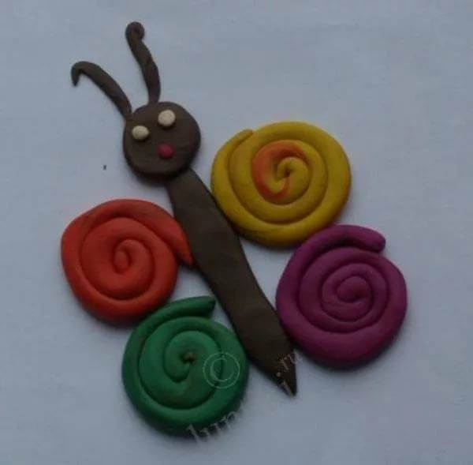

3.

Ответ: ___________________________
5 РАУНД «ЧТО ОБЩЕГО?»
Дать ответ одним словом, что общего межу 4 картинками.

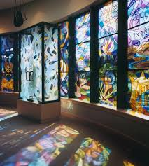

Ответ: _______________________
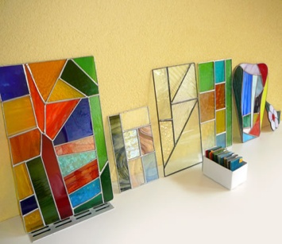
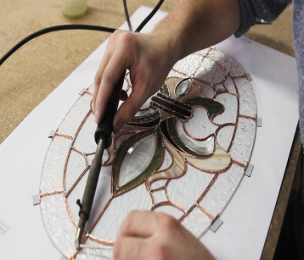

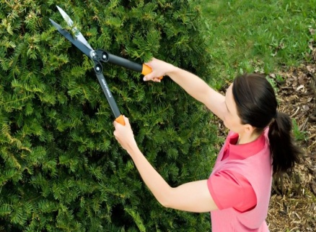
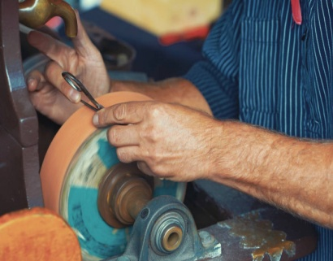

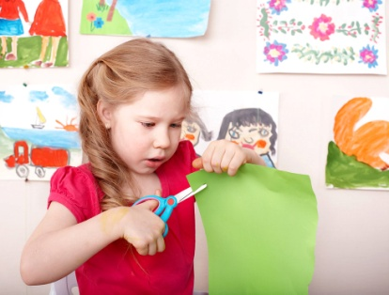
Ответ: ____________________

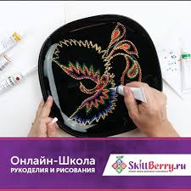
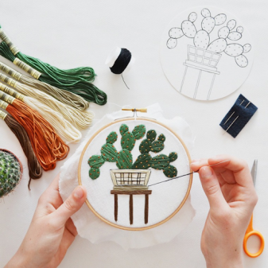
Ответ: ________________________

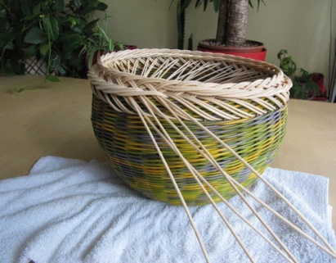
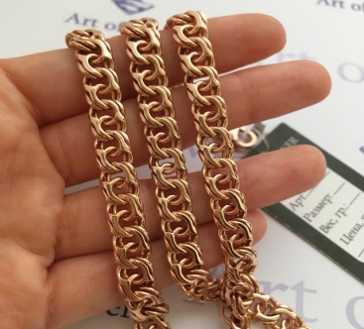

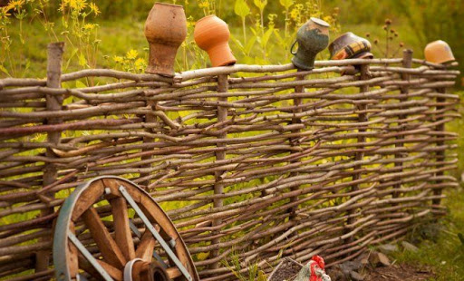
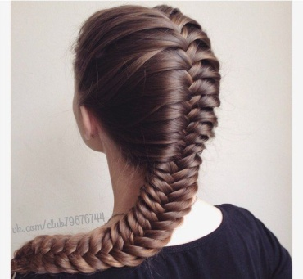
Ответ: ________________________

СПАСИБО ЗА УЧАСТИЕ В ИГРЕ!

Онлайн-игра разработана методистам Государственного учреждения дополнительного образования «Молодечненский центр творчества детей и молодежи «Маладик» Савицкой А.В.

